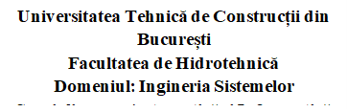

**Sistem expert pentru optimizarea fișierelor media**

**Coordonator ştiinţific:                                                             Absolvent:**

**Doris Pogăcean Gabriel Comănescu**

**București, 2021**

Cuprins

Introducere 3

Motivarea alegerii temei 3

Obiectivele propuse in cadrul lucrarii 4

Structura lucrarii de licenta4

1. Aspecte teoretice referitoare la aplicațiile de inteligență artificială3

1.1.Aplicații ale Inteligenței artificiale în diferite domenii 3

Obiectivele propuse in cadrul lucr4

Structura lucrarii de licenta4

**INTRODUCERE**

**Motivarea alegerii temei**

Tehnologiile utilizate sunt căutate si folosite într-o sfera larga de domenii. Întrucât inteligența artificială este o știință aflata la început de drum, denota un potențial extrem de mare sa se dezvolte pe o scara si mai larga in viitor. Majoritatea companiilor care vor sa se dezvolte au adoptat, sau încep sa adopte, implementarea de programe bazate pe inteligenta artificiala in produsele lor. Aceasta ramura a informaticii este in stare sa automatizeze toate lucrurile care nu pot fi preprogramate si aduce si mai multa comoditate in viața noastră.

Am ales sa realizez o astfel de aplicație deoarece am fost întotdeauna pasionat de automatizarea treburilor monotone si repetitive, iar aceasta tehnologie este in stare sa spargă bariera impusa de complexitatea unor probleme ce nu pot fi rezolvate de un program simplu. Sper ca aceasta lucrare sa fie primul pas pe care îl voi face către o cariera plina de proiecte care sa aducă comoditate in viețile oamenilor.

Întrucât calitatea unui produs este extrem de importanta, atât pentru consumator, cat si pentru producător, am ales o tema care reprezintă îmbunătățirea calității produselor media fără a se depune mult efort in plus.

**Obiectivele propuse in cadrul lucrării**

In cadrul dezvoltării aplicației cu titlul „Sistem expert pentru optimizarea fișierelor media”, mi-am propus sa realizez doua rețele neuronale antrenate sa îmbunătățească calitatea imaginilor si videoclipurilor:

* Prima rețea se ocupa cu mărirea calității unei imagini. Este in stare sa dubleze rezoluția de baza a unei imagini, astfel mărindu-i calitatea si claritatea.
* A doua rețea se ocupa cu inserarea unor cadre noi in videoclipuri cu scopul de a le face mult mai fluide.

Ambele rețele vor rula pe un server si vor putea fi accesate prin intermediul unui site web

**Structura lucrării de licență**

**De completat mai incolo**

1. **ASPECTE TEORETICE REFERITOARE LA APLICAȚII DE INTELIGENȚĂ ARTIFICIALĂ**

Inteligenta Artificiala (AI) se refera la simularea inteligentei umane in mașinării care sunt programate sa gândească si sa copieze acțiunile oamenilor. Termenul se poate aplica oricărei mașinării care prezinta trăsături asociate cu mintea umana, cum ar fi învățarea si rezolvarea de probleme.

Caracteristica ideală a inteligenței artificiale este abilitatea acesteia să raționalizeze și să aleagă acțiunile care au cea mai mare șansă de reușită în urmărirea unui scop. Aceasta se bazează pe principiul că inteligența umană poate fi definită într-un mod în care poate fi ușor replicată de un program și folosită sa execute o anumită sarcină, de la cele mai simple, până la unele foarte complexe. În domeniul de cercetare se fac progrese imense în replicarea activităților ca și învățarea, percepția, raționarea, în măsura în care acestea pot fi concret definite.

* 1. **Aplicații ale inteligenței artificiale în diferite domenii**
* Aplicări ale inteligenței artificiale în domeniul medicinii:

- În 2018, cercetătorii din Colegiul Național de medicină din Seoul au dezvoltat un algoritm AI numit DLAD (Deep Learning based Automatic Detection) pentru a analiza radiografii ale pieptului si a detecta creșterile anormale ale celulelor, cum ar fi potențialul cancer. Algoritmul a avut o performanță mai bună decât 17 din 18 doctori.

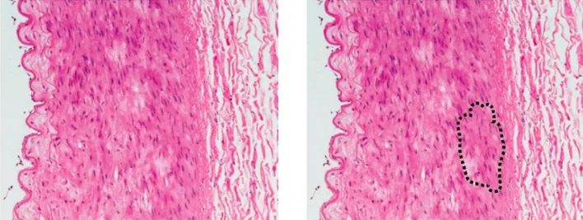

Figură : Panoul din stânga reprezintă imaginea introdusă în algoritm. Panoul din dreapta reprezintă o regiune a unor celule potențial periculoase, identificate de algoritm, care ar trebui examinate mai atent.

- O alta aplicație creată tot în anul 2018 de către cercetătorii de la Google se numește LYNA (Lymph Node Assistant), care a analizat exemple de țesuturi afectate pentru a indentifica tumorile de cancer la sâni din biopsii ale ganglionilor limfatici. Acesta nu este primul algoritm care încearcă să facă asta, însă a reușit să identifice regiuni suspicioase imperceptibile ochiului uman in biopsiile oferite. Lyna a fost testat pe două seturi de date diferite să determine dacă exemplul este canceros sau nu și a răspuns corect 99% din cazuri. Pe deasupra, programul a reușit sa înjumătățească timpul de analiză al fiecărei biopsii comparativ cu doctorii.

* Mașini care se conduc singure:

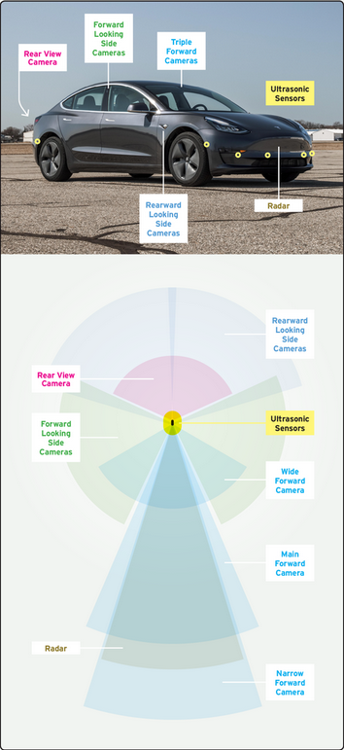Începând cu anul 2010, mulți producători mari de mașini au început sa introducă ideea de mașini care se conduc singure în linia de producție, cum ar fi: Ford, Mercedes, Volkswagen, Audi...

Figură : Tesla Model 3 sistem de navigare

În 2015, Tesla Motors a introdus tehnologia proprie de autopilot, fiind îmbunătățită in 2016 în urma unui accident de mașină. Acum mașinile Tesla sunt dotate cu 8 camere și 12 senzori cu ultrasunete, pe lângă radarul frontal cu procesare îmbunătățită.

Exista două pachete disponibile pentru orice model de Tesla: Autopilot și Full Self-Driving Capability. Al doilea pachet este cel superior și considerabil mai scump. Lucruri de care este capabil reprezintă parcarea automată, schimbarea benzilor automat, summon (mașina poate să iasă singură din parcare și să vină către tine). Abilități care încă se află în stagiul de beta reprezintă identificarea semnelor de circulație și luarea de acțiuni corespunzătoare atunci când este nevoie, intrarea și ieșirea automată de pe autostradă. Alte întrebuințări mai pasive includ frâna de urgență când se detectează o posibilă coliziune, decelerarea când mașina este prea aproape de un alt vehicul în față, atenționarea de obstacole aflate prea aproape de mașină la schimbarea benzilor.

Mașina atenționează șoferii să își țină întotdeauna mâinile pe volan în timpul condusului.

În 2013 compania NuTomy a fost fondată. Aceasta a început ca o subcompanie de la MIT și se ocupă cu dezvoltarea mașinilor care se conduc singure și roboților autonomi.

În anul 2016, compania a lansat, în Singapore, serviciul de robo-taxi. Aceasta implică un taxi care se conduce singur și este folosit încă astăzi.

* 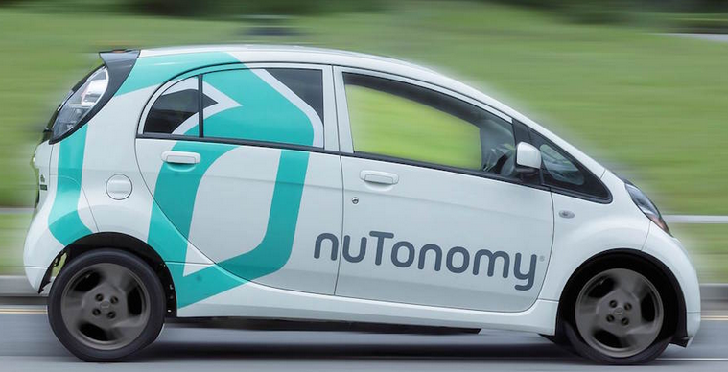Aplicații în industria jocurilor și algoritmi care învață din experiență:

Figură :Robo-taxi lansat în Singapore de compania NuTomy

Modele de învățare AI cele mai apropiate de modul în care învață oamenii sunt cele care învață prin încercare și eroare din experiență. Voi dezvolta puțin mai încolo în lucrare metoda folosită. Aceste programe sunt testate, în momentul de față, în învățarea jocurilor, unde sunt aruncate într-un anumit joc fără nicio cunoștință despre acesta în afara regulilor de bază și sunt lăsate să joace singure sute, în unele cazuri mii de jocuri, învățând astfel strategii complexe.

- Primul exemplu creat de compania Deepmind de la Google, este programul AlphaGo. Programul a fost antrenat să joace jocul go, un joc foarte popular în China de strategie în care fiecare jucător mută, pe rând, piese albe, respectiv negre pe tabla. Jocul este mult mai complex decâ șahul, existând 10^170 de posibile mutări. Astfel era considerat imposibil ca un program să poată învăța să joace go. În China, copiii care dau dovadă de talent sunt puși în școli speciale să învețe să joace go.

Totuși programul AlphaGo, lansat în 2015 s-a bazat pe un algoritm de căutare și a folosit experiența căpătată în urma a mii de jocuri jucate contra el însăși să perfecționeze jocul de go. În anul 2015 a devenit primul prgram care a bătut un jucător profesional de go, iar în 2016 l-a învins pe Lee Sedol, un multiplu campion internațional. A fost prima dată când un program a fost in stare să bată un jucător 9-dan. În al 4-lea meci AlphaGo a făcut o mutare care a fost considerată o greșeală de începător, oamenii find convinși că a pierdut meciul. Însă la final, strategia creată de program a ieșit la iveală, reușind să câștige meciul datorită acelei mutări. Acum mutarea respectivă este predată în școlile de go.

Pe parcursul anilor programul a avut mai multe versiuni până la finalul anului 2017 unde Deepmind au creat un nou program intitulat AlphaZero. Acesta nu mai folosea niciun algoritm de căutare predefinit, ci doar să învețe din experiențe. Programul s-a dovedit a fi exponențial mai bun decât predecesorul său, reușind să îl învingă pe AlphaGo 200 la 0.

AlphaZero a fost apoi antrenat să joace și șah, iar după numai 2 ore de jucat jocuri cu el însăși, a reușit să învingă cel mai performant program de șah, Stockfish, câștigând 28 din 100 de meciuri jucate, restul terminându-se în remize.

În momentul de față, AlphaZero deține locul 1 mondial în șah, go și shogi.

- Al doilea exemplu, OpenAI au început sa lucreze la proiectul OpenAI Five în anul 2016. Programul a fost antrenat să învețe jocul Dota2, un joc extrem de complex de înțeles și cu mult mai multe mecanici, opțiuni, decizii de luat și alegeri de făcut în fiecare secundă.

În 2017 a câștigat un meci 1v1 împotriva unui jucător profesional de Dota 2. Acesta a spus că s-a simțit de parcă joacă împotriva unui om care nu face alegeri greșite. Însă dota este un joc de echipa 5 contra 5, iar în anul 2019 a reușit să învingă echipa OG în finală devenind primul AI care a reușit să învingă campionii mondiali la un joc competitiv. Tot în 2019, OpenAI Five a început să joace pe internet contra oameni și echipe având o rată de câștig de 99,4%.